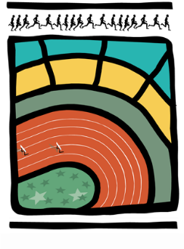

AVIS AUX CERCLES 2017 / N° 11
DH/EL/42 Bruxelles, le 13 avril 2017

1 COMMUNIQUE DE LA L.B.F.A. – bureaux fermés
2 COMMUNIQUES DEs cercles
2.1 Communiqué du RESC – Meeting 15/04/17 - modification horaire
2.2 Communiqué du RESC – Meeting 07/05/17 – ajout épreuve

COMMUNIQUE DE LA L.B.F.A. – bureaux fermés
Les bureaux de la LBFA seront fermés à 16h00 le vendredi 14 avril 2017.

COMMUNIQUES DEs cercles

Communiqué du RESC – Meeting 15/04/17 - modification horaire
Suite au manque de participants pour notre meeting Handisport de ce samedi 15 avril en matinée (3 préinscrits), l’horaire a été modifié (début à 13h30). Il n’y aura pas d’épreuves le matin et les 3 épreuves pour les préinscrits seront intégrées dans le programme de l’après-midi. Il ne sera pas possible de s’inscrire le jour même pour les épreuves handisport.
Les officiels sont invités à venir à 12h30 au lieu de 9h00.
Le nouvel horaire se trouve sur notre site.

Communiqué du RESC – Meeting 07/05/17 – ajout épreuve
Meeting du 7 mai 2017 – Grand Prix Mingels : ajout du 110 Haies Juniors.

--------------------------------

